Seilwinde / Mehrzweckzug
siehe auch Anschlagmittel

Maßnahmen
- das 1,5-fache der genutzten Seillänge als Sicherheitsabstand absperren
- Bei Dunkelheit den Bereich am Seil ausleuchten
- Handschuhe und Helm mit Gesichtsschutz (Visier) tragen

besondere Gefahren
- Wegrutschen der Last
- Quetschgefahr: Nicht ins laufende Seil oder laufende Rollen greifen

weitere Hinweise
- nicht ruckartig anziehen
- eine Schlagschutzmatte (ersatzweise eine Wolldecke o.ä.) auf das Seil legen um dieses im Falle eines Abrisses nach unten abzulenken (siehe Quellenangabe für weitere Informationen)
- Alle Bestandteile (Seile, Schäkel, Umlenkrollen, etc.) müssen so gewählt sein dass die Zugeinrichtung nicht stärker als die zugelassene Belastung der Bestandteile ist
- Bei Drahtseilen darauf achten dass alle verwendeten Seile in gleiche Richtung gedreht sind. Wird ein rechts- und ein linksgedrehtes Seil zusammen verwendet, drehen sich die beiden Drahtseile unter Last gegenseitig auf!
- Nach dem Einsatz alle eingesetzten Materialien auf Beschädigungen prüfen

Mehrzweckzug
- als Zugseil für den Mehrzweckzug nur Spezialseil mit roter Litze verwenden
- zulässige Belastung beachten
- beim Ansprechen der Überlastsicherung (Scherstifte, bei ca. 25% Überlast) kann nur noch entlastet werden. Nur original Scherstifte des Herstellers verwenden.
→ Selbstverständlich muss danach der Aufbau geändert werden um den Mehrzweckzug danach weniger zu belasten!

maschinelle Zugeinrichtung (Seilwinde)
- Lenkung gerade stellen und Vorderräder mit Unterlegkeilen sichern. Dabei nur verzahnte Keile benutzen, normale LKW-Unterlegkeile können versagen
- maximale horizontale und vertikale Zugwinkel nicht überschreiten (Angabe des Herstellers)
- nicht zum Heben und Senken von Lasten verwenden
- Auf Wegrutschen des ziehenden Fahrzeugs achten
  - Faustregel: Auf fester, trockener Teerstraße hält ein Fahrzeug mit 10 bis 14 Tonnen Eigengewicht eine Zugkraft von ca. 50 kN Zugkraft (auch ohne Unterlegkeile)
  - ggf. das ziehende Fahrzeug an einem zweiten Fahrzeug, Baum, Erdanker, etc. sichern
- Fahrzeug nicht bewegen solange eine Last angeschlagen ist

Aufbau von Flaschenzügen
Folgende Kräfte können mithilfe von Flaschenzügen mit einem 16-kN-Mehrzweckzug aufgebaut werden. Beachten Sie, dass Seile, Umlenkrollen und Anschlagmittel für die entstehenden Kräfte ausgelegt sein müssen!
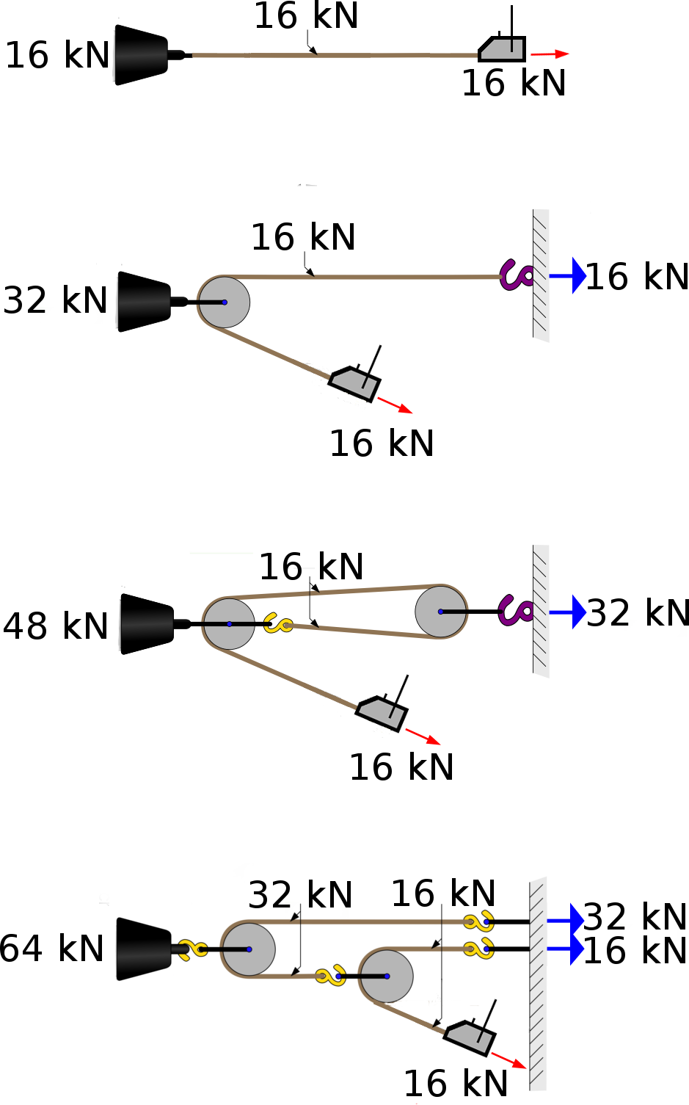Flaschenzüge

Fahrzeugbergung

Umrechnungstabelle für Steigung von % (auf Straßenschildern) in Grad (für Fahrzeugbergungs-Berechnung)
Steigung  in Grad ° | Steigung  in % |  | Steigung  in Grad ° | Steigung  in %
1 | 1,8 |  | 11 | 19,4
2 | 3,4 |  | 12 | 21,3
3 | 5,2 |  | 13 | 23,0
4 | 7,0 |  | 14 | 24,9
5 | 8,8 |  | 15 | 26,8
6 | 10,5 |  | 16 | 28,7
7 | 12,3 |  | 17 | 30,6
8 | 14,1 |  | 18 | 32,5
9 | 15,8 |  | 19 | 34,4
10 | 17,6 |  | 20 | 36,4

mögliche Zugkraft an Bäumen
Diese Werte gelten für Laubbäume mit tiefen Wurzeln!
Durchmesser  in cm | mögliche Zugkraft  in kN
20 | 13
30 | 30
40 | 53
50 | 83
60 | 120

Winkelfunktionen
Erläuterungen zu den Winkelfunktionen Tangens, Sinus und Cosinus finden Sie auf der Seite Mathematische Berechnungen

Quellenangabe
- FwDV 1
- heavy-rescue.de: Arbeiten mit der Winde: Vorlage für Berechnungen, Irakli West
  - Berechnung des nötigen Zuggewichts
  - Tabellen und Hilfsmittel
- Taschenkarte-Anschlagmittel-ThomasSiekaup-02.07.2020.pdf, HRG
- heavy-rescue.de: Sicherheit bei Seilabriss (Erläuterung der improvisierten Schlagschutzmatte), Irakli West
- Tipps für den Seilwinden-Einsatz bei der Feuerwehr von Olaf Preuschoff, Feuerwehr-Magazin, 03.08.2018
- B1-Lehrgang 02/2012 am Führungs- und Schulungszentrum der BF Köln
- Grafik Flaschenzüge: selbst zusammengestellte Grafik, basierend auf den beiden Grafiken
  - https://commons.wikimedia.org/wiki/File:Four_pulleys_FHZaw.svg, veröffentlicht vom Wikipedia-User StromBer unter Attribution-ShareAlike 3.0 Unported-Lizenz
  - https://commons.wikimedia.org/wiki/File:Power_pulley.svg, veröffentlicht von den Wikipedia-Usern Prolineserver und Tomia unter Attribution-ShareAlike 3.0 Unported-Lizenz

Stichwörter
Greifzug
Tracedump:
newBaseSize: 16pt
newBaseSizeInPt: 16

